
МИНОБРНАУКИ РОССИИ
Федеральное государственное бюджетное образовательное учреждение
высшего образования
«МИРЭА − Российский технологический университет»
РТУ МИРЭА
Институт информационных технологий (ИИТ)
Кафедра квантовых информационных технологий, практической и прикладной информатики (КИТППИ)

ОТЧЕТ ПО ПРАКТИЧЕСКОЙ РАБОТЕ
по дисциплине «Моделирование бизнес-процессов»

Тема 3-4
Практическая работа № 1
Задание № 1- 2

Студент группы ИНБО-01-17 | ИВБО-20-24, Дьяков А.Г. | (подпись)
Преподаватель | Зубков М.В. | (подпись)
Отчет представлен | «___»________2026г.

Москва 2026 г.
Цель занятия: знакомство с функциональными возможностями программного обеспечения по созданию моделей процессов в методологии BPMN.
Постановка задачи:
- в интерактивном режиме изучить возможности построения бизнес-процесса в нотации BPMN,
- на основе выданного преподавателем задания построить бизнес-процесс в нотации BPMN.
Задание 1:
Построить модель процесса по сказке «Репка».
Посадил дед репку. Выросла репка сладкая и большая-пребольшая.
Пошел дед репку рвать: тянет-потянет, вытянуть не может.
Позвал дед бабку. Бабка за дедку, Дедка за репку —
Тянут-потянут, вытянуть не могут.
Позвала бабка внучку. Внучка за бабку, Бабка за дедку, Дедка за репку — Тянут-потянут, вытянуть не могут.
Позвала внучка Жучку. Жучка за внучку,
Внучка за бабку, Бабка за дедку, Дедка за репку — Тянут-потянут, вытянуть не могут.
Позвала Жучка кошку. Кошка за Жучку, Жучка за внучку, Внучка за бабку, Бабка за дедку, Дедка за репку — Тянут-потянут, вытянуть не могут.
Позвала кошка мышку. Мышка за кошку, Кошка за Жучку, Жучка за внучку, Внучка за бабку, Бабка за дедку, Дедка за репку — Тянут-потянут — и вытянули репку.

По условию дед сажает репку и через установленный промежуток времени пытается ее вытянуть. Если попытка неудачна, последовательно подключаются Бабка, Внучка, Жучка, Кошка и Мышь. Совместное выполнение действий представлено параллельными шлюзами, а проверка результата каждой попытки - исключающими шлюзами «Репка вытянута?».
В модели используются дорожки участников: Дед, Бабка, Внучка, Жучка, Кошка и Мышь. Начальным событием является наступление сезона посадки репки; после посадки предусмотрено промежуточное событие времени «50 календарных дней».
Завершение процесса зависит от результата вытягивания репки.

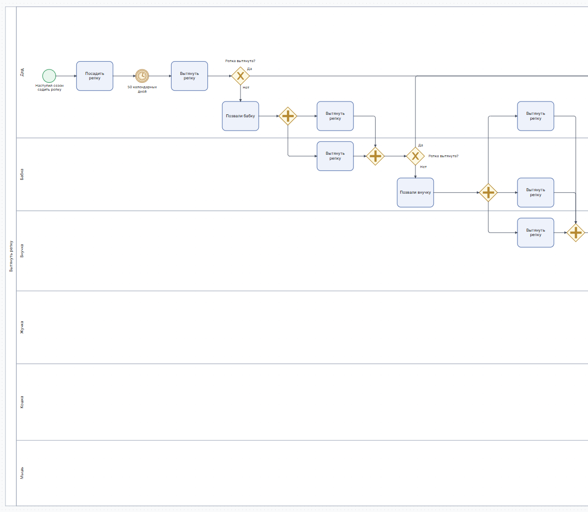
Рисунок 1 ̶ BPMN-модель процесса «Вытянуть репку» часть 1

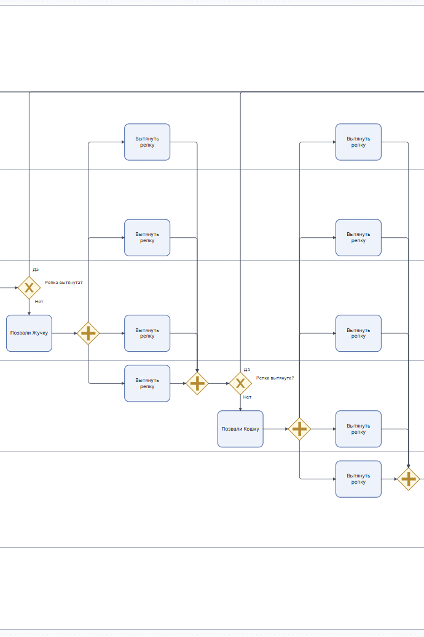
Рисунок 2 ̶ BPMN-модель процесса «Вытянуть репку» часть 2

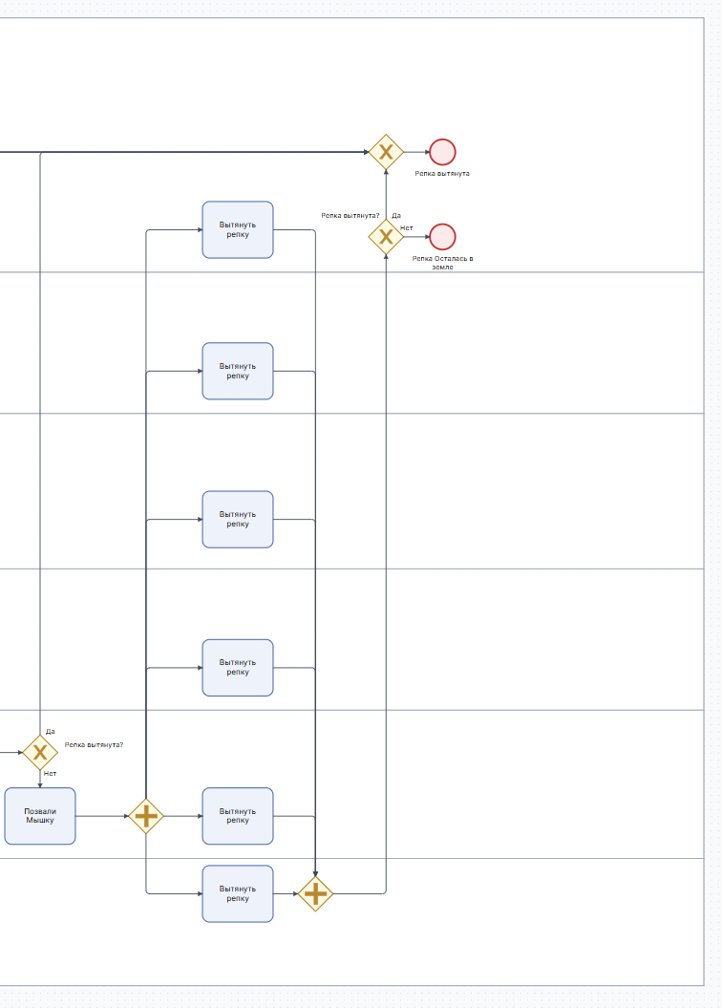
Рисунок 3 ̶ BPMN-модель процесса «Вытянуть репку» часть 3

Задание 2:
Построить модель процесса «Нанять сотрудника» в BPMN и провести его детализацию.

Основной процесс начинается с события «Возникла потребность в сотруднике» и состоит из трех последовательно выполняемых подпроцессов: «Найти кандидатов на вакансию», «Оформить документы» и «Обучить нового сотрудника». После завершения обучения фиксируется завершающее событие «Найм сотрудника завершен».
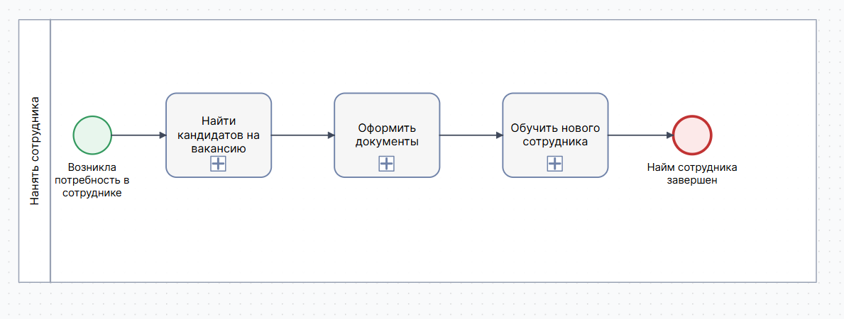
Рисунок 4 ̶ Процесс «Нанять сотрудника»

Детализация подпроцесса «Найти кандидатов на вакансию». Руководитель отдела оформляет заявку, HR-директор ее оценивает, а генеральный директор согласовывает. При отказе подпроцесс завершается. При согласовании менеджер по подбору персонала ищет кандидатов и организует собеседование; HR-директор выбирает кандидата, после чего генеральный директор согласовывает его. При отрицательном решении поиск продолжается.
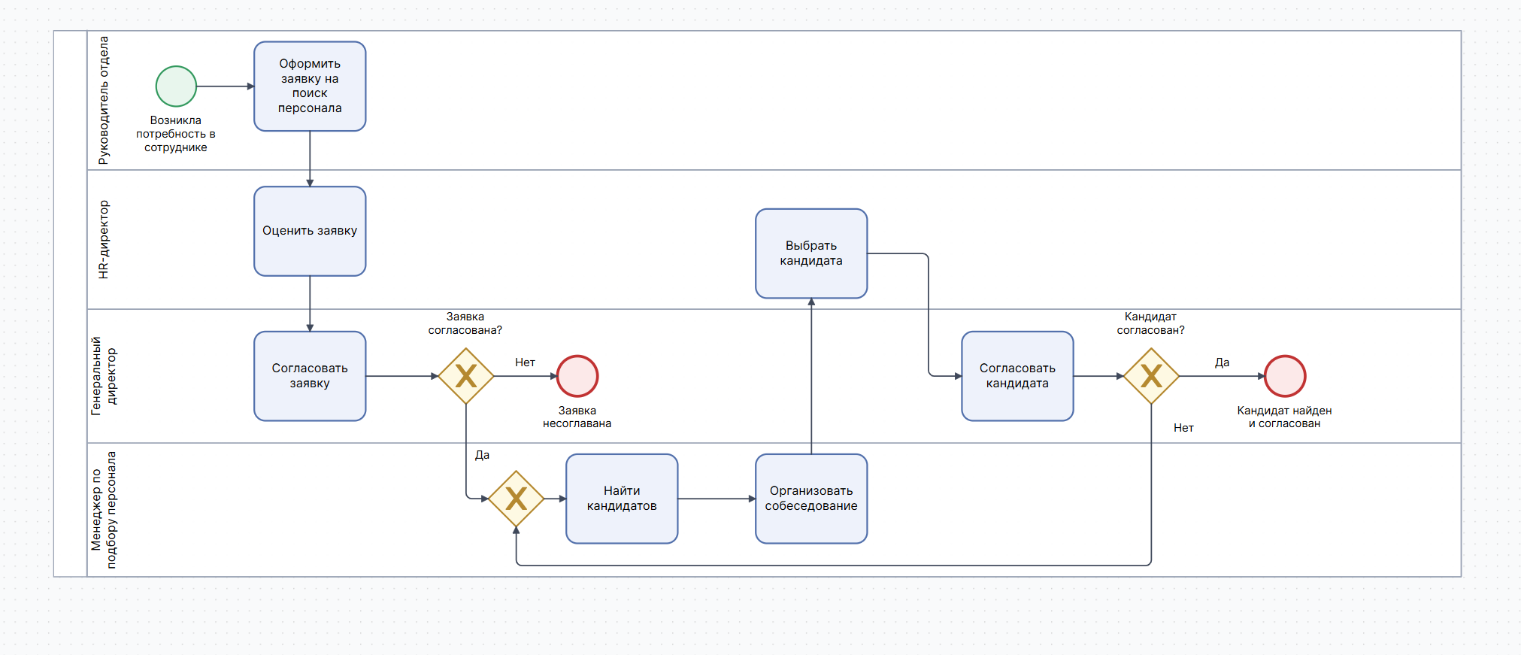
Рисунок 5 ̶ Детализация подпроцесса «Найти кандидатов на вакансию»

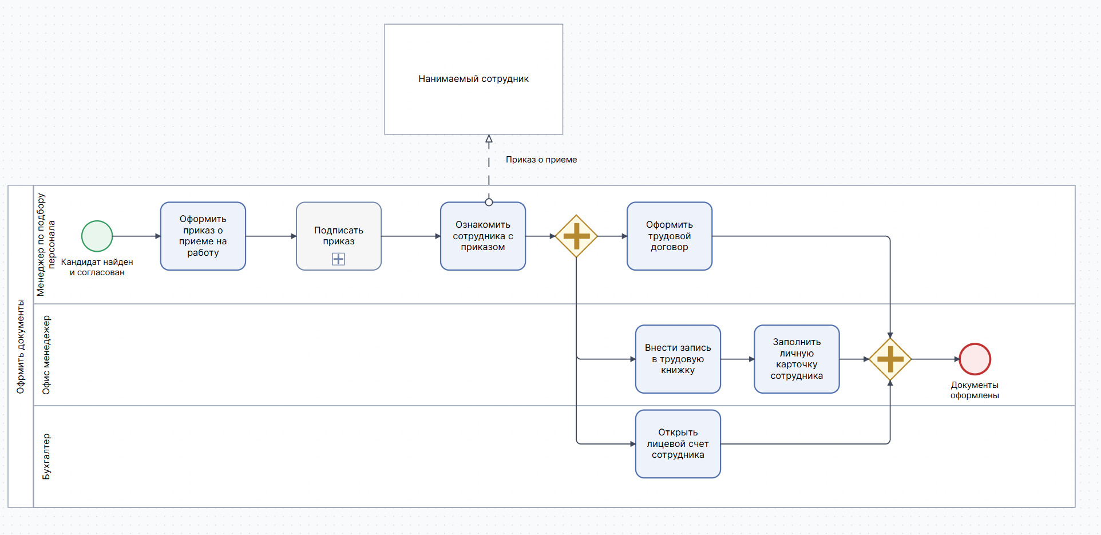
Рисунок 6 ̶ Детализация подпроцесса «Оформить документы»
После утверждения кандидата оформляется приказ о приеме на работу, выполняется подпроцесс подписания приказа и сотрудник знакомится с приказом. Далее параллельно оформляется трудовой договор, вносится запись в трудовую книжку и заполняется личная карточка, а бухгалтер открывает лицевой счет. После завершения всех параллельных действий документы считаются оформленными.

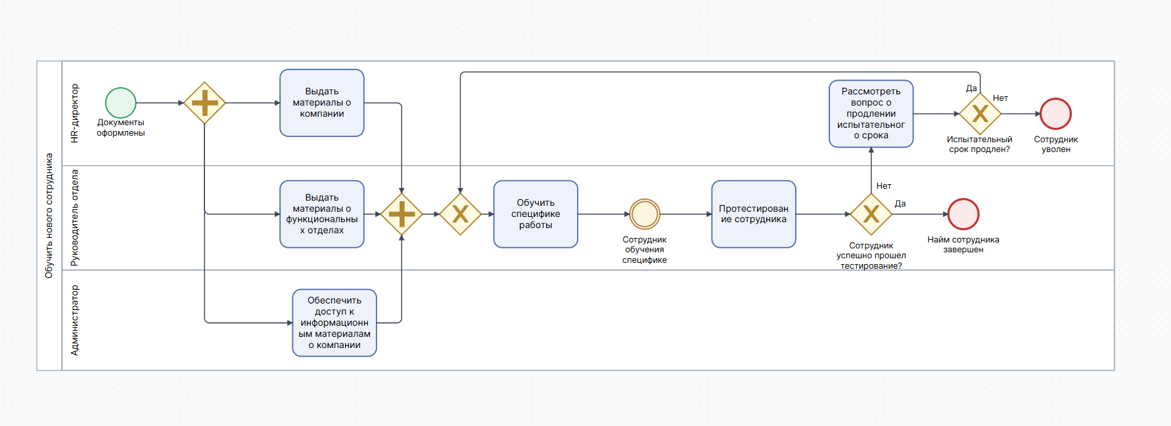
Рисунок 7 ̶ Детализация подпроцесса «Обучить нового сотрудника»
На этапе обучения HR-директор, руководитель отдела и администратор параллельно предоставляют сотруднику необходимые материалы и доступы. Затем руководитель отдела обучает сотрудника специфике работы и проводит тестирование. При успешном результате найм завершается. В противном случае рассматривается продление испытательного срока: при продлении обучение повторяется, при отказе процесс завершается увольнением сотрудника.

